Přenocování ve školce - z 22. 3. na 23. 3. 2024
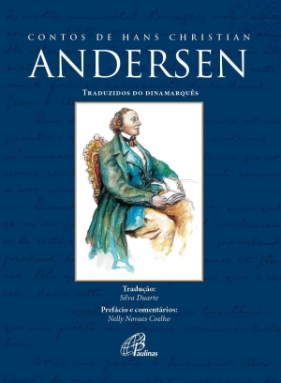

PŘIJĎTE DO ŠKOLKY NA NOC S ANDERSENEM

Pro děti je připraven hádankový večer
spojený se čtením pohádek osobnostmi obce Holedeč.

Číst přijdou - manželé Lenka a Martin Nuhlíčkovi.

„ Dejme dětem osobní příklad a ukažme jim, že číst je veliké dobrodružství.“

Kapacitu 24 míst mohou obsadit děti docházející do MŠ Holedeč a všechny ostatní děti starší 5 let.

Přenocování ve školce začne 22. 3. 2023 v 18:00. hod.
S sebou si děti přinesou malou svačinku a snídani, spacák a pokud potřebují i oblíbeného mazlíčka na spaní.
Děti si vyzvednete ráno v sobotu 23. 3. 2023 nejpozději od 9:00 do 09:30. hod.

